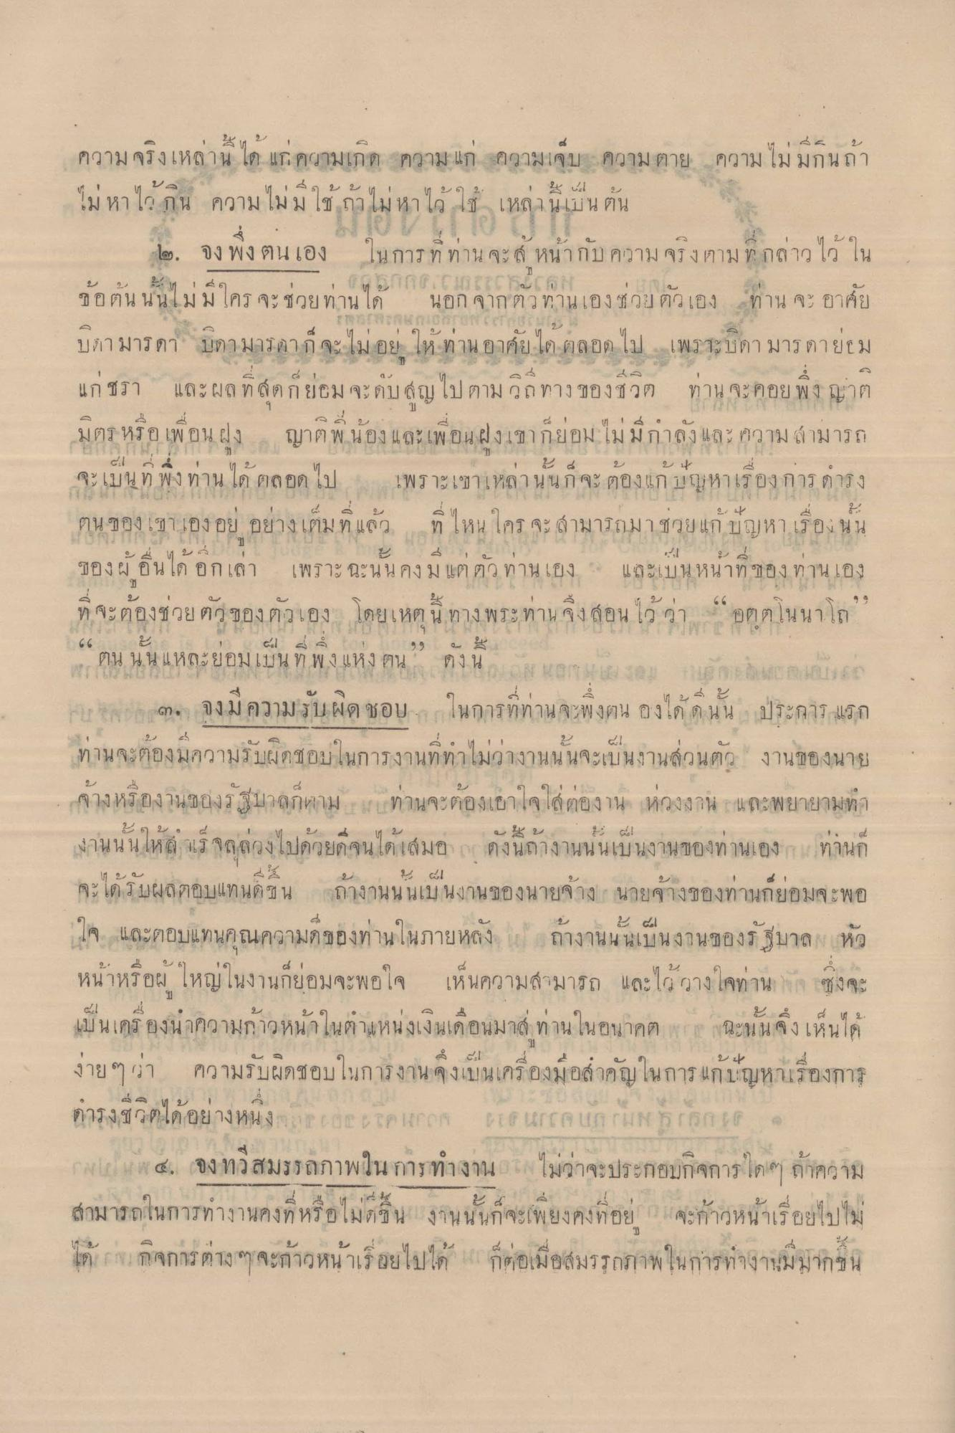
ความจริงเหล่านี้ได้แก่ความเกิด ความแก่ ความเจ็บ ความตาย ความไม่มีกินถ้าไม่หาไว้กิน ความไม่มีใช้ถ้าไม่หาไว้ใช้ เหล่านี้เป็นต้น
2.จงพึ่งพาตนเอง ในการที่ท่านจะสู้หน้ากับความจริงตามที่กล่าวไว้ในข้อต้นนั้นไม่มีใครจะช่วยท่านได้ นอกจากตัวท่านเองช่วยตัวเอง ท่านจะอาศัยบิดามารดา บิดามารดาก็จะไม่อยู่ให้ท่านอาศัยได้ตลอดไป เพราะบิดามารดาย่อมแก่ชรา และผลที่สุดก็ย่อมจะดับสูญไปตามวิถีทางของชีวิต ท่านจะคอยพึ่งญาติมิตรหรือเพื่อนฝูง ญาติพี่น้องและเพื่อนฝูงเขาก็ย่อมไม่มีกำลังและความสามารถจะเป็นที่พึ่งท่านได้ตลอดไป เพราะเขาเหล่านั้นก็จะต้องแก้ปัญหาเรื่องการดำรงของตนเองอยู่อย่างเต็มที่แล้ว ที่ไหนใครจะสามารถมาช่วยแก้ปัญหาเรื่องนั้นของผู้อื่นได้อีกเล่า เพราะฉะนั้นคงมีแต่ตัวท่านเอง และเป็นหน้าที่ของท่านเองที่จะต้องช่วยตัวของตัวเอง โดยเหตุนี้ทางพระท่านจึงสอนไว้ว่า “อตฺตโนนาโถ” “ตนนั้นแหละเป็นที่พึ่งแห่งตน” ดังนี้
3.จงมีความรับผิดชอบ ในการที่ท่านจะพึ่งตนเองได้ดีนั้น ประการแรกท่าจจะต้องมีความรับผิดชอบในการงานที่ทำไม่ว่างานนั้นจะเป็นงานส่วนตัว งานของนายจ้างหรืองานของรัฐบาลก็ตาม ท่าจจะต้องเอาใจใส่ต่องาน ห่วงงาน และพยายามทำงานนั้นให้สำเร็จสุล่วงไปด้วยดีจนได้เสมอ ดังนี้ถ้างานนั้นเป็นงานของท่านเอง ท่านก็จะได้รับผลตอบแทนดีขึ้น ถ้างานนั้นเป็นงานของนายจ้าง นายจ้างของท่านก็ย่อมจะพอใจ และตอบแทนคุณความดีของท่านในภายหลัง ถ้างานนั้นเป็นงานของรัฐบาล หัวหน้าหรือผู้ใหญ่ในงานก็ย่อมจะพอใจ เห็นความสามารถ และไว้วางในท่าน ซึ่งจะเป็นเครื่องนำความก้าวหน้าในตำแหน่งเงินเดือนมาสู่ท่านในอนาคต ฉะนั้นจึงเห็นได้ง่าย ๆ ว่า ความรับผิดชอบในการงานจึงเป็นเครื่องมือสำคัญในการแก้ปัญหาเรื่องการดำรงชีวิตได้อย่างหนึ่ง
4.จงทวีสมรรถภาพในการทำงาน ไม่ว่าจะประกอบกิจการใด ๆ ถ้าความสามารถในการทำงานคงที่หรือไม่ดีขึ้น งานนั้นด็จะเพียงคงที่อยู่ จะก้าวหน้าเรื่องไปไม่ได้ กิจการต่าง ๆ จะก้าวหน้าเรื่อยไปได้ ก็ต่อเมื่อสมรรถภาพในการทำงานมีมากขึ้น

